手机版CA（标证通）办理指南

适用对象
招标人、招标代理机构、投标人

APP下载

手机扫描二维码 下载标证通APP

证书申请

、步骤一：验证码、账号密码登录
初次使用新点标证通的用户打开app后，输入手机号，点击【获取验证码】，输入正确的验证码，验证成功后即可完成注册，登录app成功，见下图；
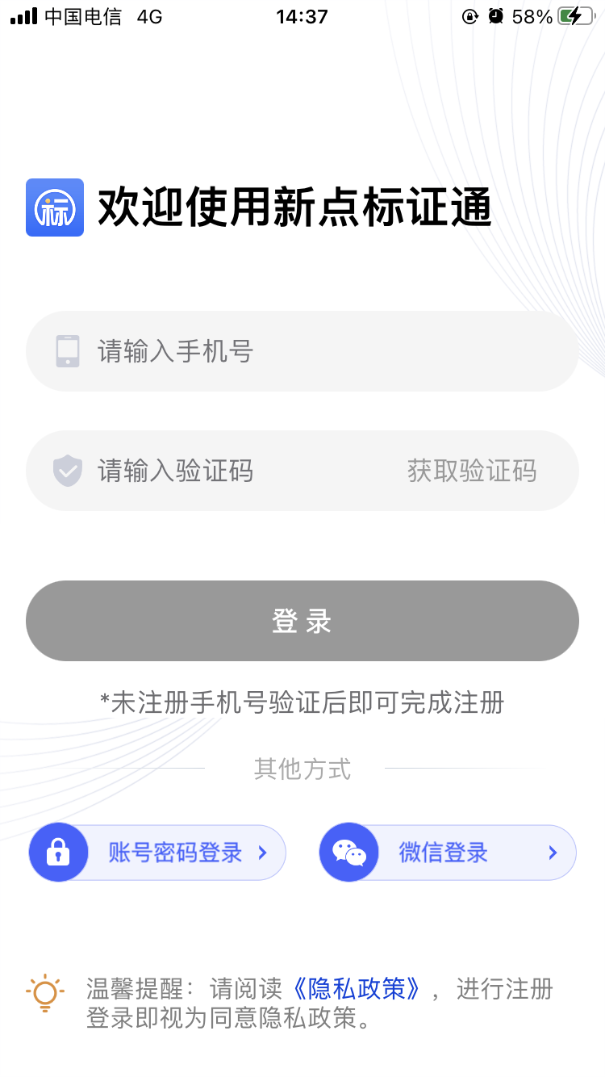

（二）、步骤二：实名认证
首次登录的账号点击首页底部悬浮窗中的【去认证】按钮，进行实名认证，如下图所示。
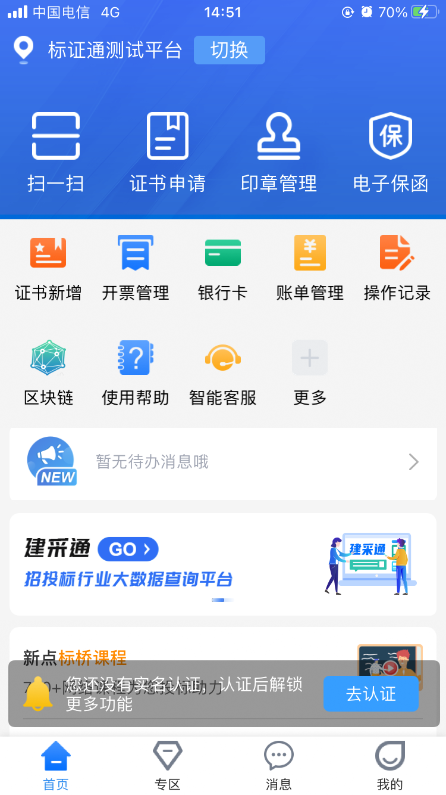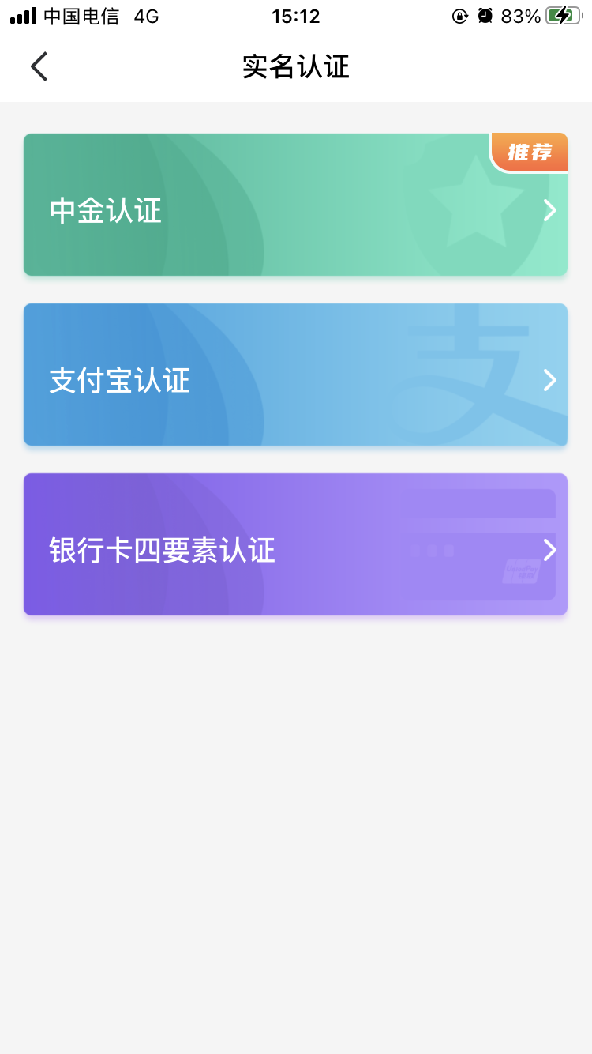
【图1】 【图2】

（三）、步骤三：申请证书
实名认证通过后点击首页中上方悬浮框中的【去申请】按钮，跳转至【图2】；
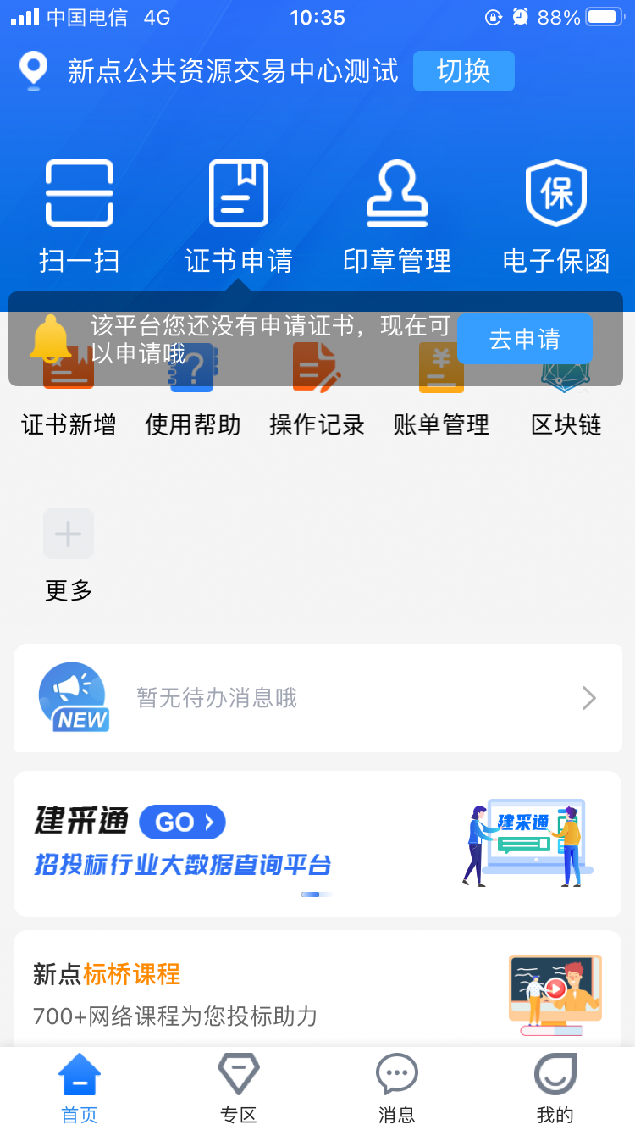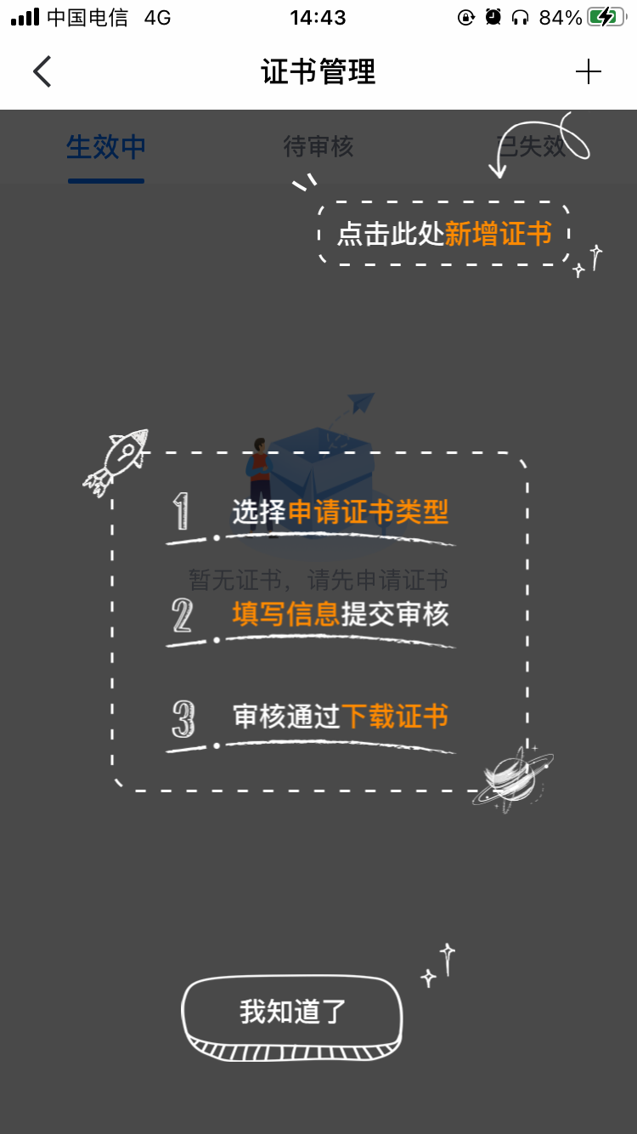
【图1】 【图2】

按照指引点击“+”号，可选择申领企业证书，见【图1】；
选择【企业证书】：
- 认领企业：企业管理员初次使用手机验证码登陆APP；
- 加入企业：企业办事人员初次使用手机验证码登录APP。
跳转至认领/加入企业界面，可选择进行认领企业或加入企业，见【图2】。
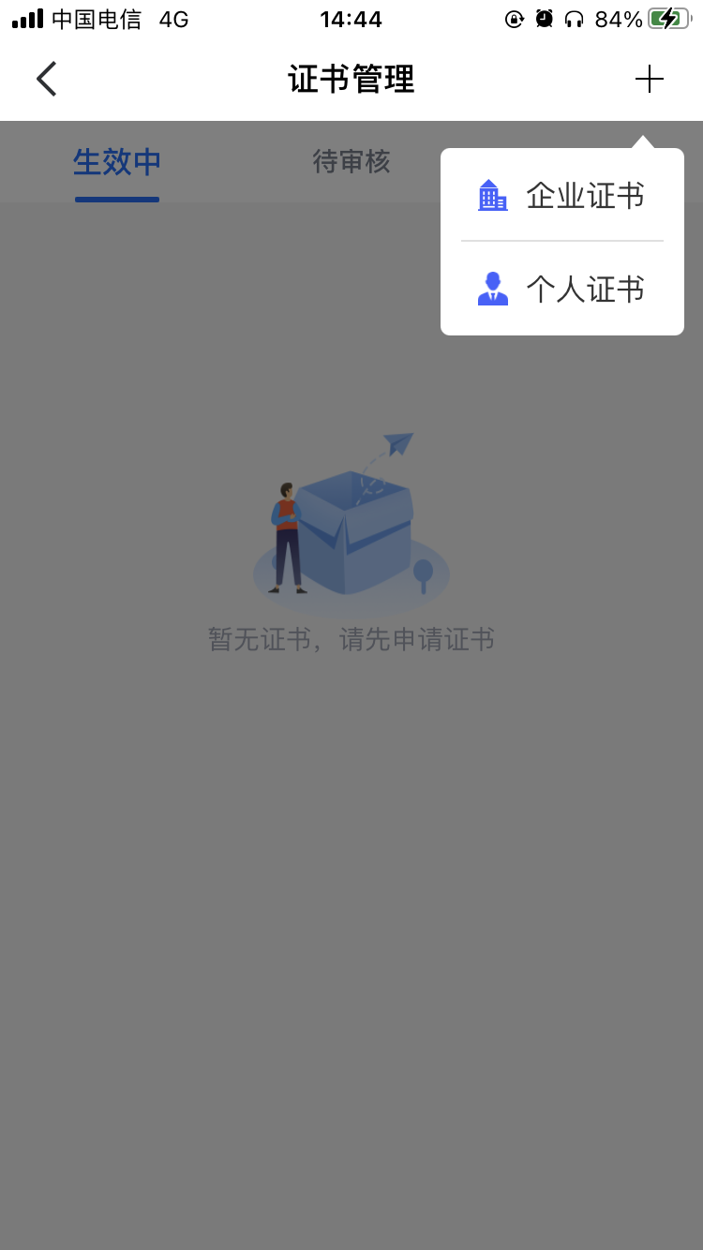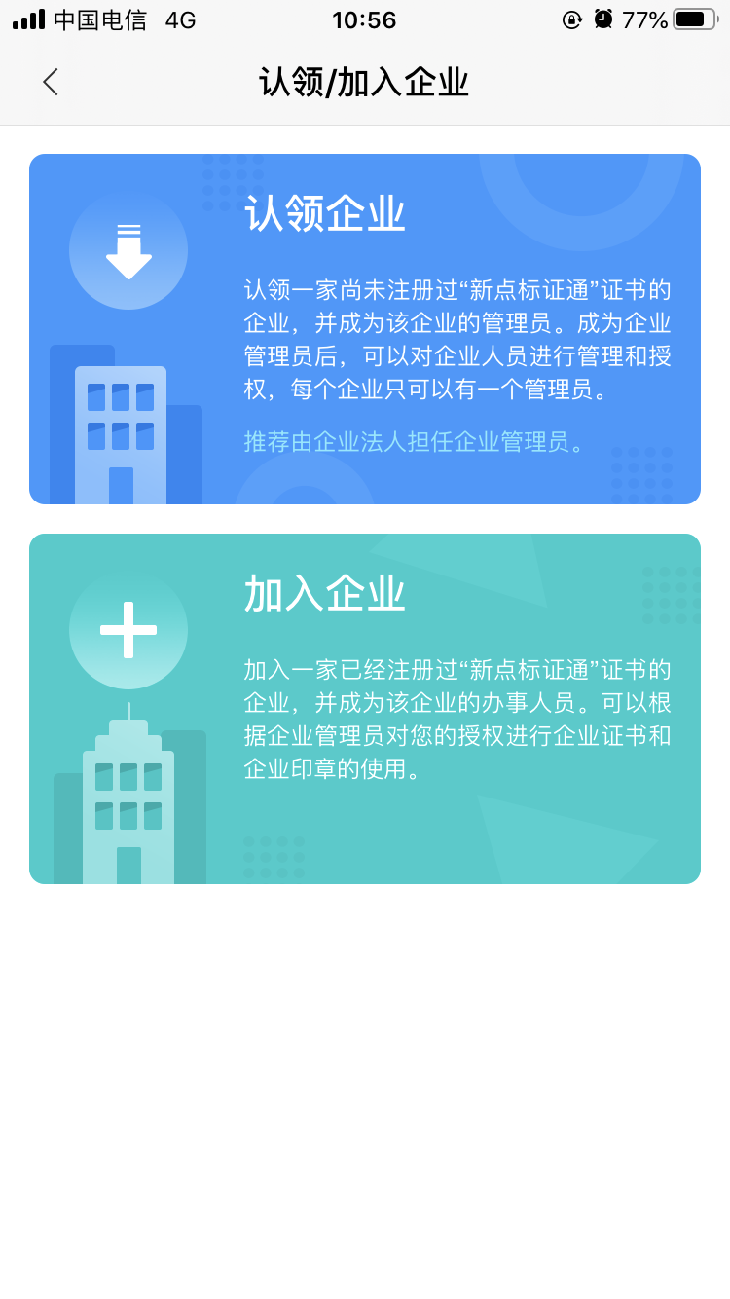
【图1】 【图2】

（四）、步骤四：证书下载
首次申领完证书，并被CA公司审核通过后，用户可通过点击【去下载】按钮，跳转至消息页面，进行证书下载操作，如下图所示。

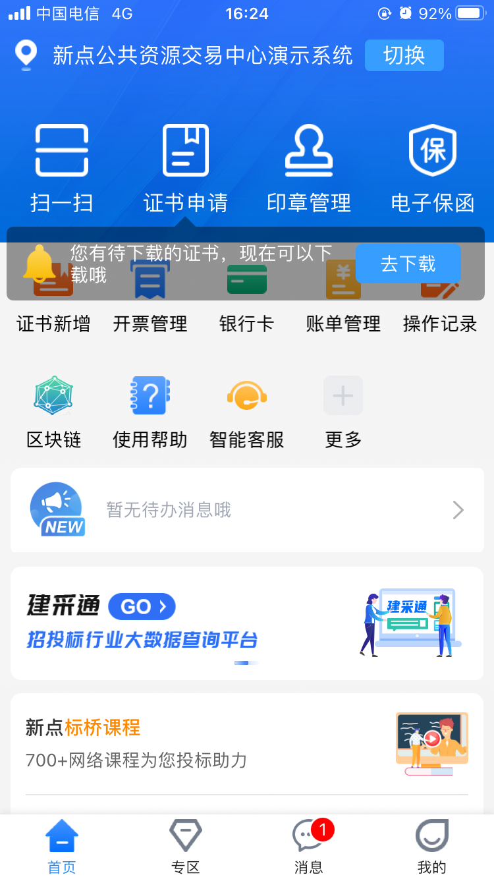

功能
手机版CA支持传统CA所有功能，包括扫码登录、扫码签章、扫码标书生成以及扫码解密等。
注：首次办理完标证通需到交易系统会员端进行扫码绑定

证书加急审核电话（最快一小时内可发证使用）
加急审核联系电话：4009980000；

